Standardrutiner: Kalvar
1 Utfodra råmjölk
Mål:
Upprättad av:

1.1 | Kalvens första mål efter födelsen – Punkt 1.1-1.7. Kalvens andra mål – Punkt 1.3-1.6.  Mjölka den nykalvade kon vid första mjölkningen efter kalvning.
1.2 | Testa råmjölkskvaliteten. Se Standardrutin Kalvar: 2 Testa råmjölkskvalitet.  - Om röd = använd inte som råmjölk. Tina istället råmjölk från frysen (Se Standardrutin Kalvar 4: Utfodra övergångsmjölk, helmjölk och mjölkersättning) eller använd annan färsk råmjölk med godkänd kvalitet.  - Om gul, grön, ljusgrön eller mörkgrön = använd. | 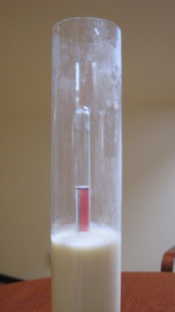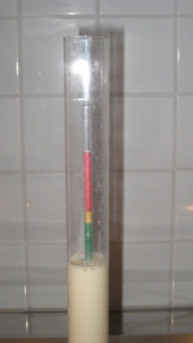
1.3 | Värm råmjölken varsamt till 40°C. | 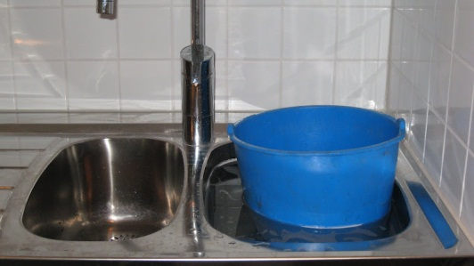
1.4 | Kontrollera temperaturen. | 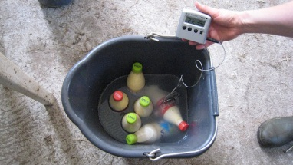
1.5 | Ge så mycket råmjölk som möjligt och minst 3 liter i nappflaska eller napphink. | 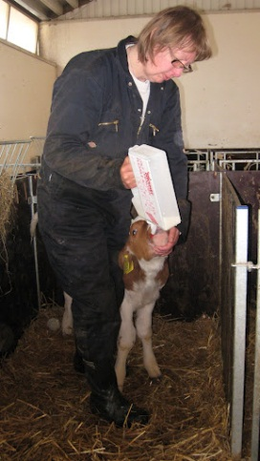
1.6 | Om kalven inte själv dricker 3 liter, ge resterande mängd med sond (OBS! Sondning görs bara av personer som tränat ingrepp med veterinär). Se Standardrutiner Kalvar: 9 Ge råmjölk/elektrolyt med sond. | 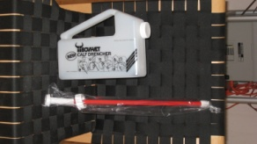
1.7 | Förvara den överblivna råmjölken svalt/kallt så att den håller god hygienisk kvalitet vid kalvens nästa utfodring. | 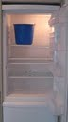

Foto: Catarina Svensson

